Oyten – 24.09.2020

Ausgezeichnete Sanierungslösung

Plus X Award für Hauseinführungen von DOYMA

Die neuen Hauseinführungen der Quadro-Secura® Quick-Produktreihe von DOYMA kommen immer dann zum Einsatz, wenn eine Bestandsimmobilie mit Keller saniert wird und zum Umfang der Sanierung auch die Erneuerung von Hausanschluss- oder Entsorgungsleitungen gehört. Die hohe Qualität der Produkte, das einfache Handling und die Funktionalität begeistert nicht nur immer mehr Ausführende, sie überzeugte auch die Fach-Jury des diesjährigen Plus X Awards, die die Quadro-Secura® Quick/X sowie die Quadro-Secura® E-Quick jeweils in gleich drei Kategorien auszeichnete.

Der Einbau der neuen, prämierten DOYMA-Hauseinführungen kann in allen üblichen Wandaufbauten erfolgen. Bauherren und Ausführende müssen sich demnach keine Gedanken um die Beschaffenheit der Kellerwand machen. Hinzu kommt, dass sich die Hauseinführungen mittels Injektionssystem schnell und ohne zusätzliche Montagehilfe von nur einer Person einbauen lässt. Möglich macht dies das Easy Fix System. Nach dem Einbau ist die sanierte Hauseinführung garantiert gas- und wasserdicht. Darauf gibt DOYMA 25 Jahre Garantie. Zudem steht das Unternehmen bei Fragen mit seiner herausragenden technischen Beratung unterstützend zur Seite.

Das neue Sortiment umfasst fünf Produkte: Die mit dem Plus X Award in den Kategorien "High Quality", "Bedienkomfort" und "Funktionalität" ausgezeichnete Quadro-Secura® Quick/X kann für die Verlegung von Wasser, Strom oder Telekommunikationsleitungen verwendet werden. In der X-LWL-Variante der Hauseinführung können sogar verschiedene Versorgungsleitungen – beispielsweise Lichtwellenleiter und eine Wasserleitung – eingezogen werden. Die Quadro-Secura® Quick/G ist für die Verlegung von Gas-Leitungen konzipiert. Erhältlich ist sie für Gas-Hauseinführungs-Kombinationen von RMA, Schuck, VAF Voigt und Burger. Die Quadro-Secura® Quick/H wird inklusive Hülsrohr ausgeliefert. In Letzterem kann ein Dichtungseinsatz aus der Curaflex Nova®-Familie von DOYMA verbaut werden. Dadurch ergeben sich vielfältige Möglichkeiten des Leitungseinzugs.

Entsorgungslösung

Wird eine Hauseinführung in einem Bestandsgebäude saniert, ist dies in den meisten Fällen nur die „halbe Miete“, schließlich gibt es ja auch noch die Entsorgungsleitungen. Sollen auch diese erneuert werden, greift man am besten auf die Quadro-Secura® Quick/O zurück. Sie lässt sich ebenso einfach verbauen, wie die anderen Varianten, ist allerdings für die Aufnahme eines Abwasserrohres konzipiert. Internet: www.doyma.de

Prämierter Neuzugang

Jüngstes Mitglied der Produktfamilie ist die Quadro-Secura® E-Quick. Es gibt sie in verschiedenen Ausführungen (für Wasser, Strom, Telekommunikation, X-LWL und Gas). Im Gegensatz zu den übrigen Typen der Quadro-Secura® Quick-Produktreihe verfügt sie zusätzlich über eine druckwasserdichte Innenabdichtung. Auch dieses Produkt erhielt den Plus X Award.

Die Produktvorteile auf einen Blick:

Die Hauseinführungen der Quadro-Secura® Quick-Produktreihe sind…

… gas- und wasserdicht bis 1 bar.
… ideal geeignet zur Abdichtung auf vorhandenen Bitumendickbeschichtungen.
… einfach in der Handhabung. Verspannung und Abdichtung erfolgt mittels Harzinjektion über ein integriertes Membransystem.
…auch bei gängigen Hohlsteinen ohne Verfüllung einsetzbar.
… innerhalb kürzester Zeit eingebaut.
…. Perfekt geeignet für Bausanierungen.
… DVGW zugelassen (RMA, Schuck und VAF-Voigt).
… Relining-fähig (bei Anschluss von Mantelrohren).
… sind im Auslieferzustand mit einem gas- und druckwasserdichten Blindstopfen für das jeweilige Gewerk vorbelegt.

Kontakt
DOYMA GmbH & Co
Industriestraße 43-57
28876 Oyten
Fon: 0 42 07/91 66-0
Telefax: 0 42 07/91 66-199
Email: info@doyma.de
Internet: www.doyma.de

Bilderserie: Montage am Beispiel der Quadro-Secura® Quick/X

- Positionieren der Hauseinführung in der Kernbohrung

- Einbringen des Expansionsharzes mithilfe einer 2K-Kartuschenpistole

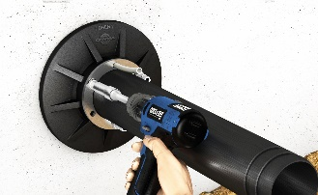

- Verspannen der Außenabdichtung – geht dank ITL mit einem Akkuschrauber

- Automatisch richtiges Drehmoment durch ITL-Technik

- Montage des Endstopfens

- Fertig eingebaut – Einfach, schnell, sicher

Bilder:

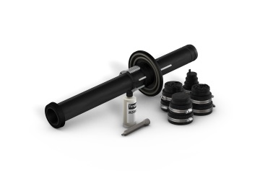

Quadro-Secura® Quick/X kann für die Verlegung von Wasser, Strom oder Telekommunikationsleitungen verwendet werden

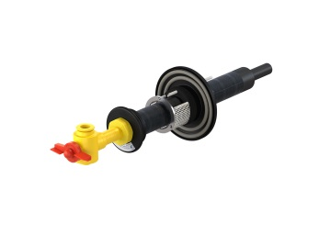
Die Quadro-Secura® Quick/G ist für die Verlegung von Gas-Leitungen konzipiert

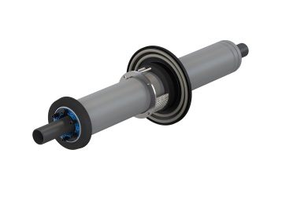
Die Quadro-Secura® Quick/H wird inklusive Hülsrohr ausgeliefert. In Letzterem kann ein Dichtungseinsatz aus der Curaflex Nova®-Familie von DOYMA verbaut werden

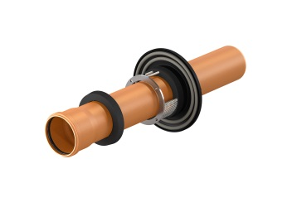
Für die Sanierung von Entsorgungsleitungen eignet sich die Quadro-Secura® Quick/O

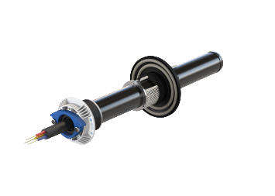
Quadro-Secura® E-Quick in der Ausführung für Strom
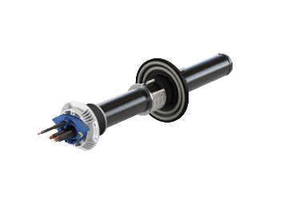
Quadro-Secura® E-Quick in der Ausführung für Telekommunikation

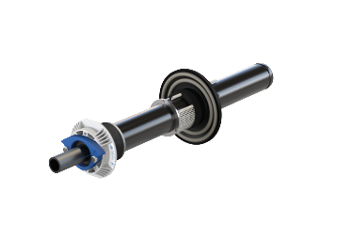
Quadro-Secura® E-Quick in der Ausführung für Wasser
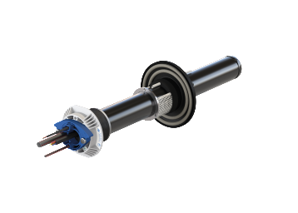
Quadro-Secura® E-Quick in der X-LWL-Ausführung

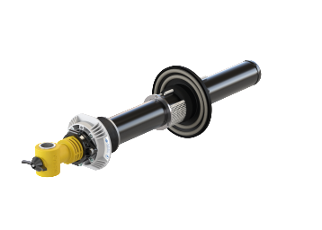
Quadro-Secura® E-Quick für Gas

DOYMA GmbH & Co:
Die DOYMA GmbH & Co mit Sitz in Oyten konstruiert und fertigt Dichtungssysteme zur Abdichtung von Ver- und Entsorgungsleitungen, die durch Wände und Decken geführt werden sowie Abschottungen für Rohre und Kabel für den vorbeugenden baulichen Brandschutz.

DOYMA beschäftigt 210 Mitarbeiter und ist DIN EN ISO 9001 zertifiziert. Über 30 Jahre Erfahrung, Service und marktgerechte Produkte begründen den exzellenten Ruf.

Pressekontakt:

Tobias Meints

DOYMA GmbH & Co

Dichtungssysteme

Brandschutzsysteme

Industriestraße 43 - 57

28876 Oyten

Telefon: 04207-9166-268

Mail: tobias.meints@doyma.de

www.doyma.de

